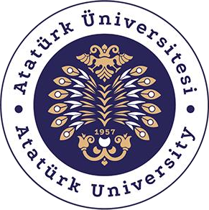

T.C.
ATATÜRK ÜNİVERSİTESİ

TOPLUMSAL DUYARLILIK PROJELERİ UYGULAMA VE ARAŞTIRMA MERKEZİ

"BİLİNÇLİ KADINLAR SAĞLIKLI GELECEK"
Proje Kodu: 6349BA27AAE26

SONUÇ RAPORU

Proje Yürütücüsü:

Yaratıcı Drama Kulübü

Proje Danışmanı:

Öğr. Gör. Büşra Fayetörbay

Hınıs Meslek Yüksek Okulu

Kasım /2022 ERZURUM

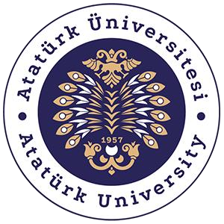

T.C.
ATATÜRK ÜNİVERSİTESİ

Araştırmacılar:

Diyar Çelik Kader Kuşan Melek Öztürk Özgür Adıyaman

Rojbin Yüce Sıtkı Çetin Süreyya Ayaz

Kasım / 2022

ERZURUM

İÇİNDEKİLER
Önsöz 4
Özet 5
Materyal ve Yöntem 6
Proje Uygulamasına Ait Görseller 7
Sonuçlar 19

ÖNSÖZ

ÖZET

Dünya Sağlık Örgütü tarafından 2004 yılından bu yana meme kanserinde erken teşhisinin önemi ve meme kanseri farkındalığının vurgulanması amacıyla 01-31 Ekim Ayı Meme Kanseri Bilinçlendirme ve Farkındalık Ayı olarak belirlenmiştir.
Hınıs ilçesinde kadınların meme kanseri tanılama ve muayene konularındaki bilgi yetersizliği aile sağlığı merkezinde ve Ketem birimi tarafından gündeme getirilmekte olup halkın bilinçlendirme sürecine üniversitenin bir birimi olarak katkı sağlamak amaçlanmıştır. Bu süreçte özellikle köylerden getirilen kadınlara öncelikli olarak meme kanseri tanılama ve muayene konusunda destek olmak üzere bilgilendirme yapılmış ve muayene fırsatı verilmiştir.
Proje uygulama sürecinde yapılan tüm çalışmalar okul idaresi ile birlikte koordine edilmiştir. Projeye öğrenci ve akademisyen katılımı sağlanmıştır. Bu proje Atatürk Üniversitesi Toplumsal Duyarlılık Projeleri tarafından desteklenmiştir.

Anahtar Kelimeler: Meme kanseri, Kadın, Farkındalık.

MATERYAL VE YÖNTEM

Araştırmanın Türü
Bu çalışma bir toplumsal duyarlılık projesidir.

Araştırmanın Yapıldığı Yer ve Zaman
Proje ekibi tarafından 31.10.2022 tarihinde 10:00-12:00 saatlerinde Hınıs Meslek
Yüksekokulu öğrencileriyle birlikte Hınıs Halk Sağlığı Merkezi’nde gerçekleştirilmiştir.

Projenin Uygulanışı
Hınıs ilçesindeki kadınlara, annelere ve anne adaylarına meme kanseri tanılama ve muayene konusunda desteğiyle Hınıs Toplum Sağlığı Merkezi'nde TSM Başkanı Dr. Cem Ozan Erken, Dr. Yunus Akyol ve KETEM Birimi Sorumlusu Merve İpek Acar tarafından genel bilgiler verilerek el ilanları ile alınan pembe kurdeleler öğrenciler tarafından özenle iğnelenerek kadınların yakalarına farkındalık oluşturma amaçlı takıldı. Köylerden tarama için servisle getirilen kadınlara KETEM tırına el afişleri ve yakalarındaki kurdelelerle muayene ve kontrol için girerek bilgi aldı. Süreçte meslek yüksekokulu öğrencileri basılan el ilanları ve pembe kurdeleler ile Hınıs merkezinde kadınları ziyaret ederek bilgilendirme amaçlı toplum sağlığı merkezine davet ederek aktif bir şekilde meme kanseri farkındalık haftasında kadınlarla bir araya gelmiştir.

PROJE UYGULAMASINA AİT GÖRSELLER

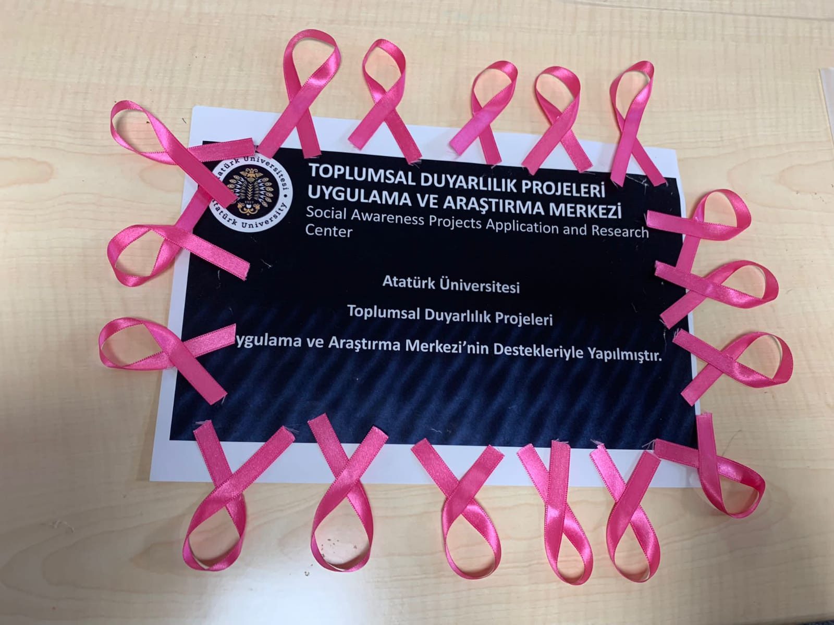

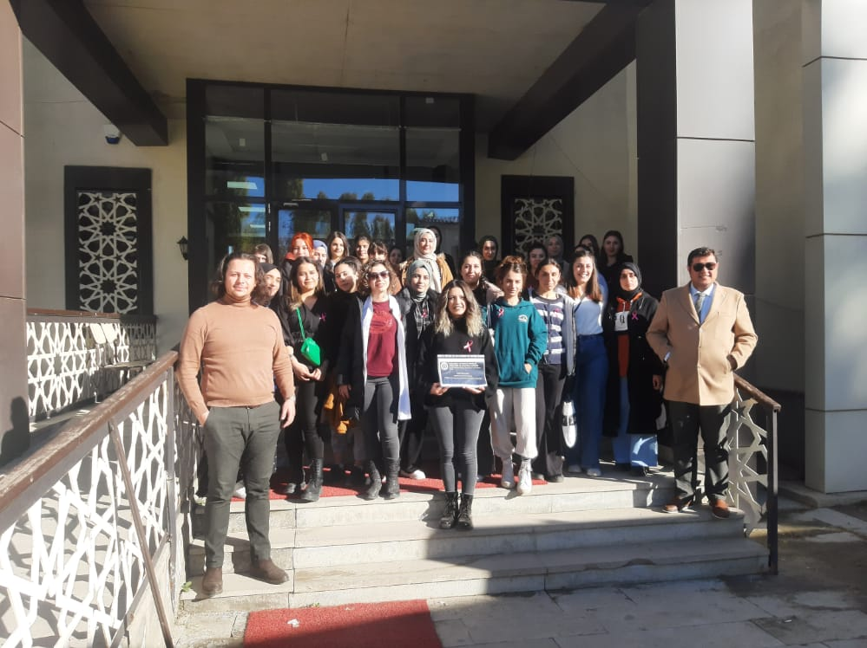

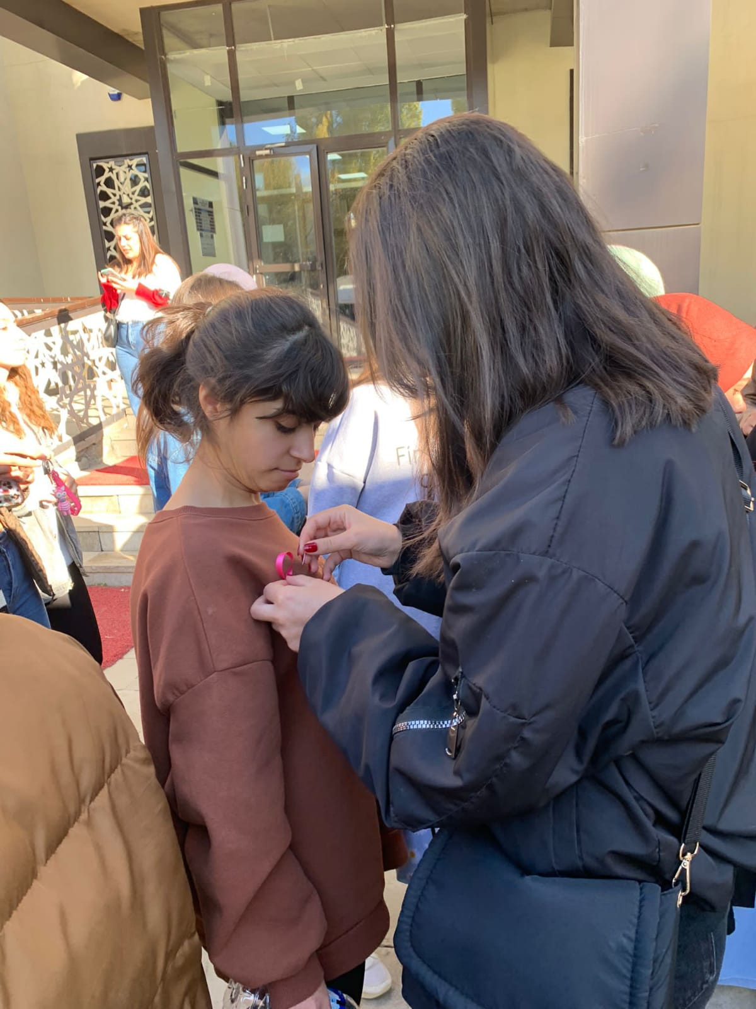

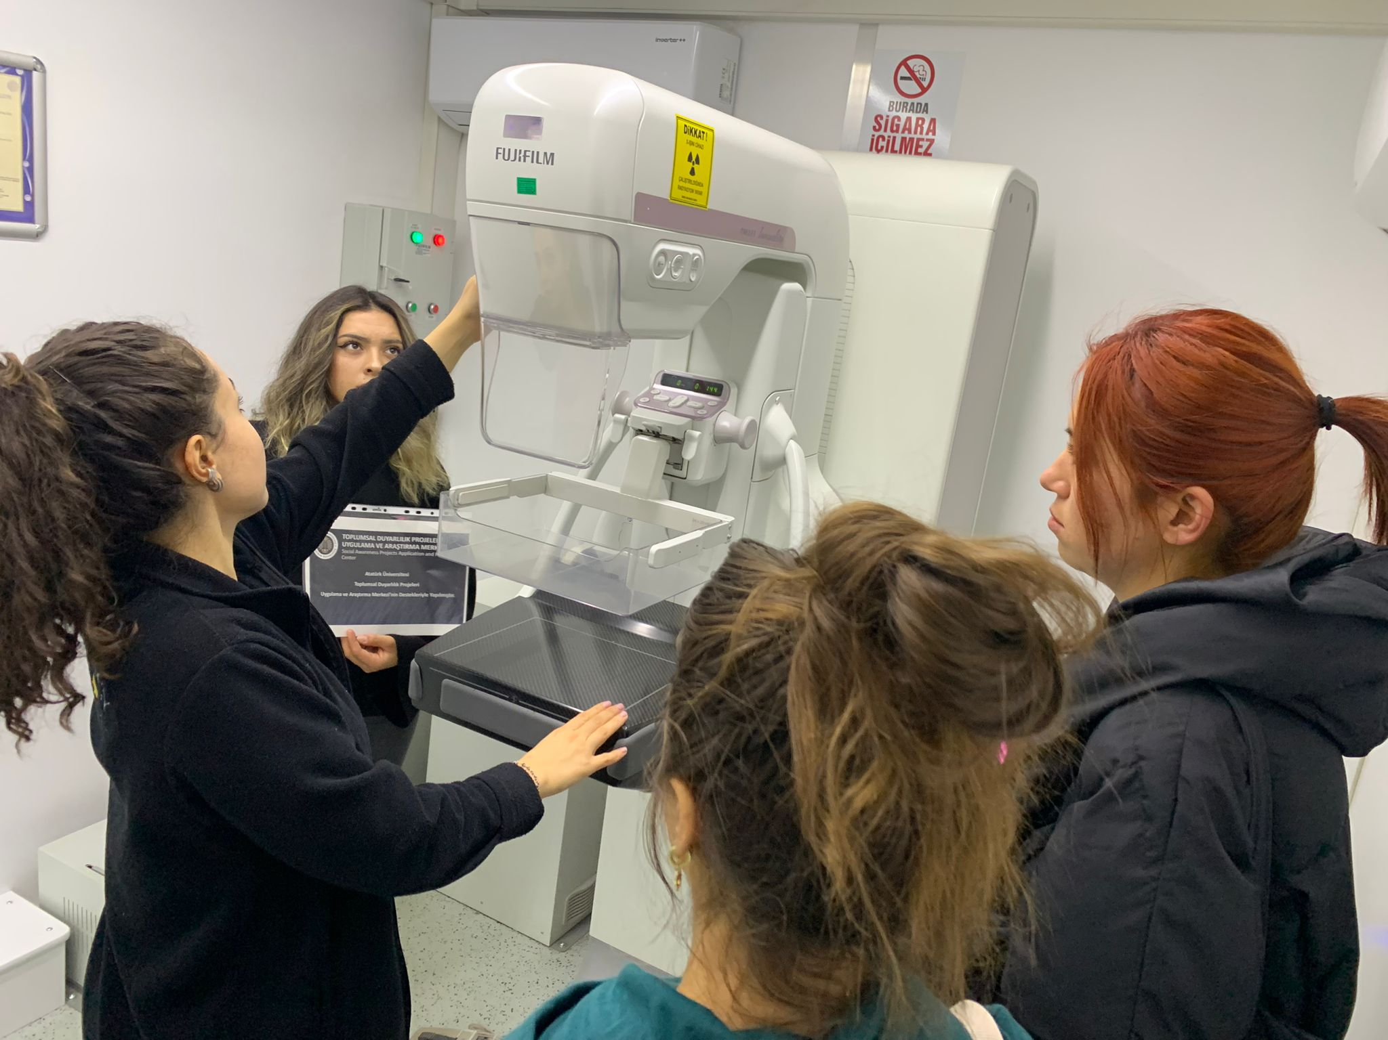

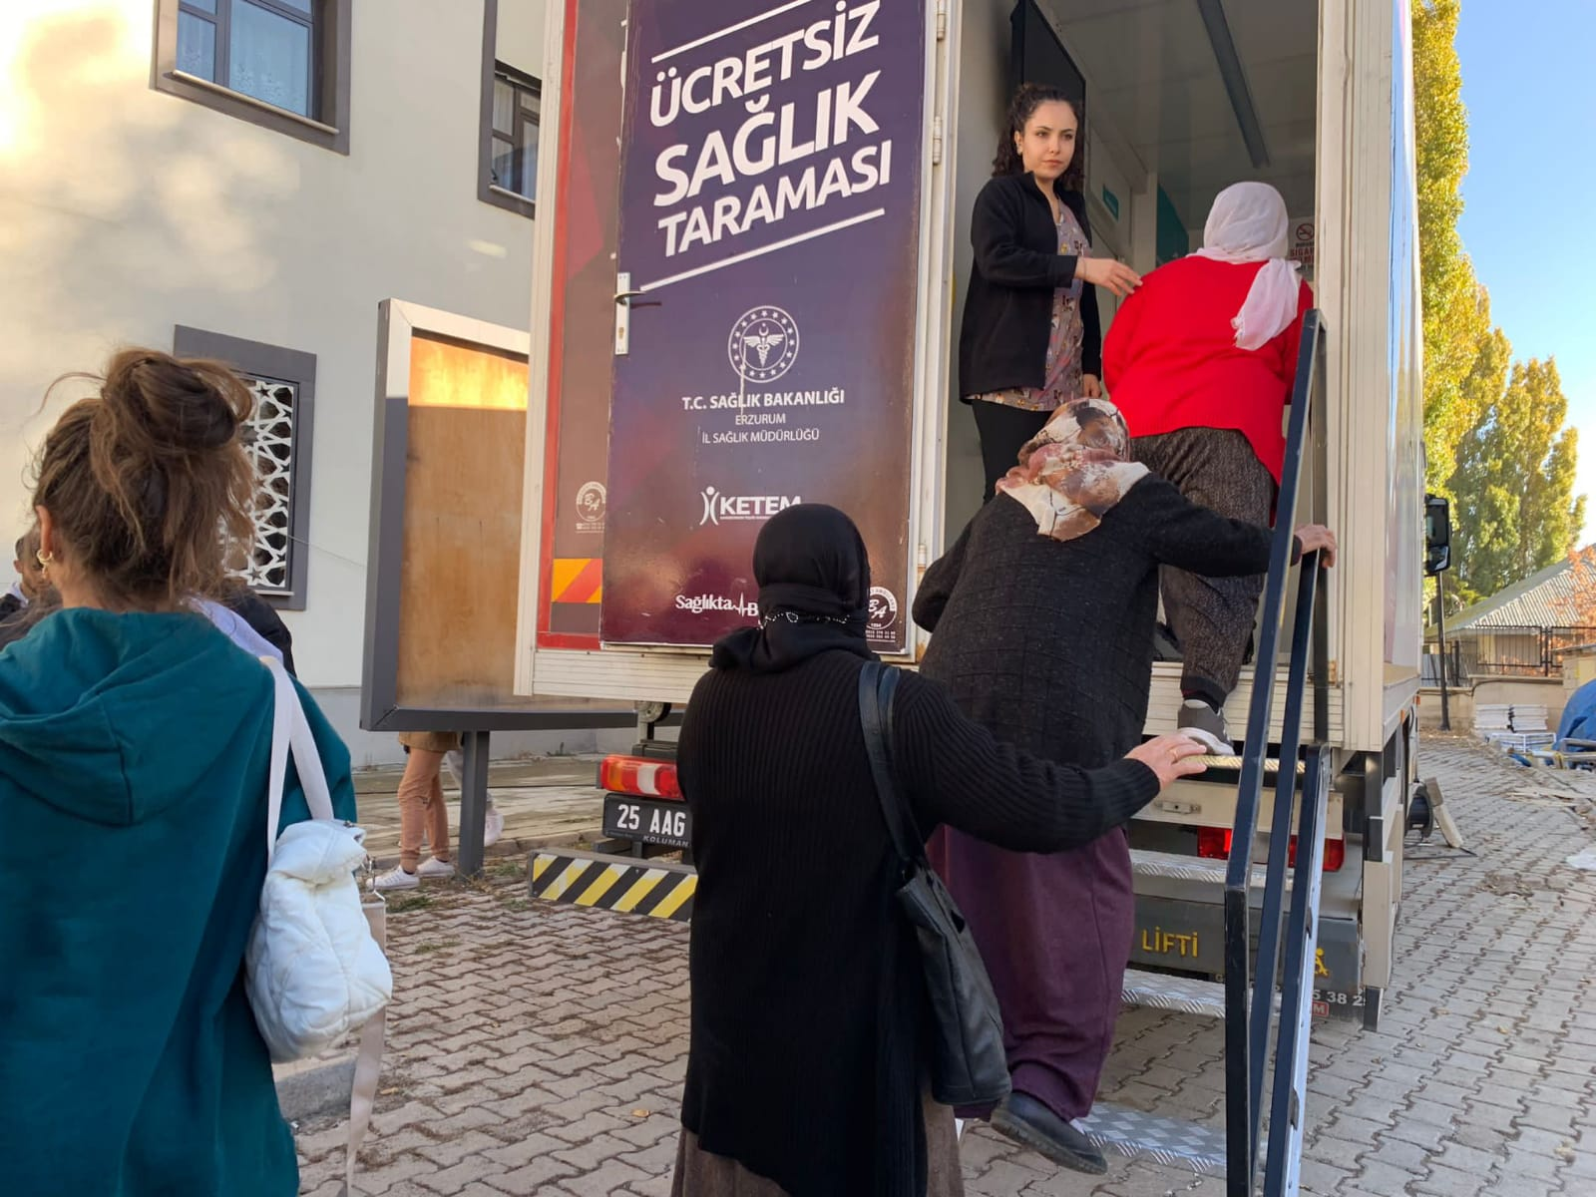

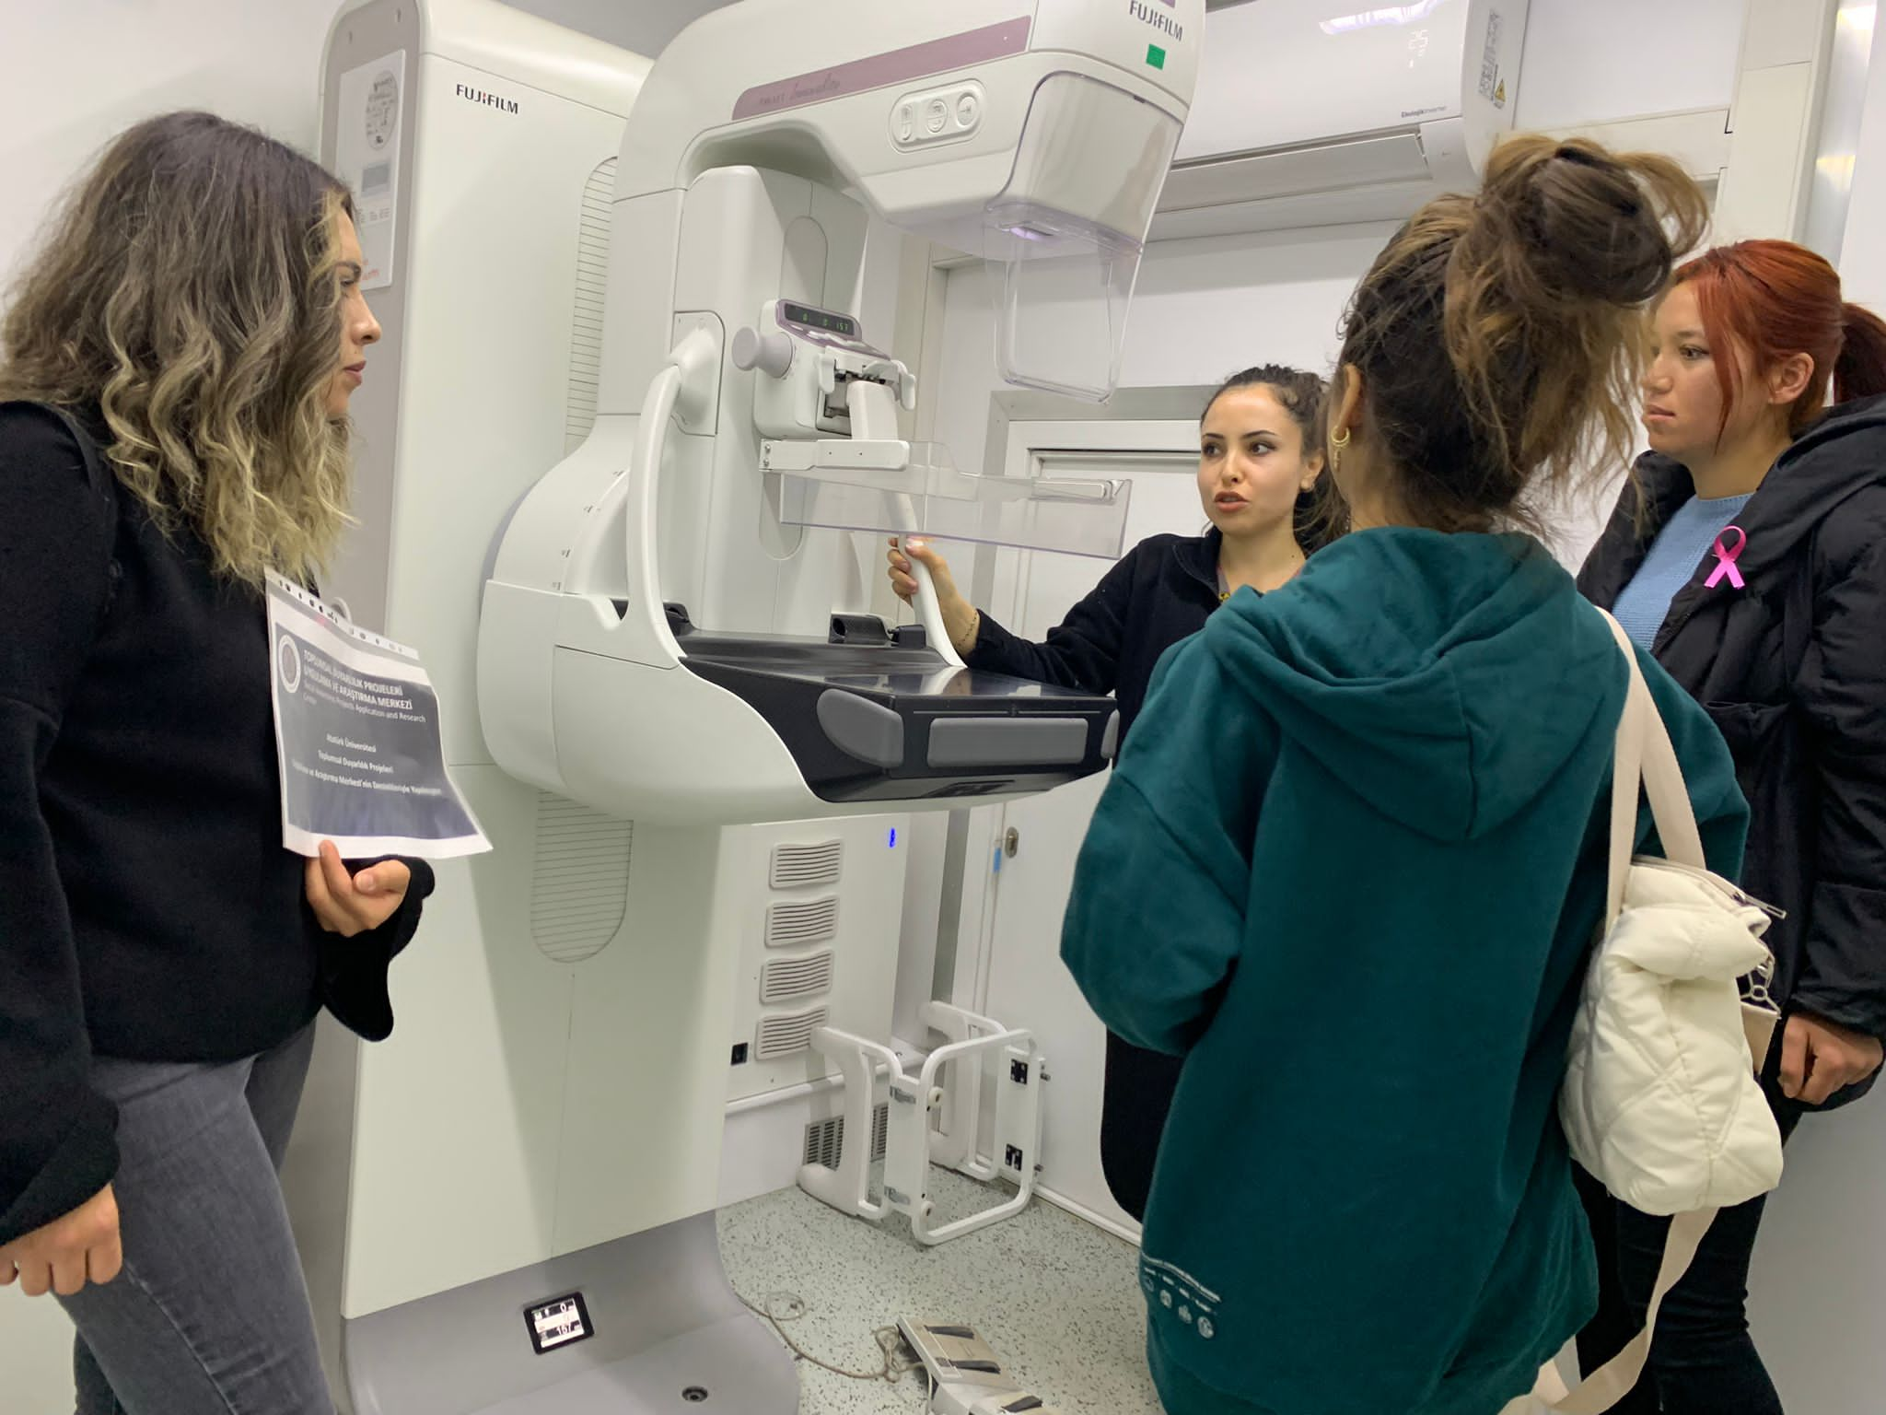

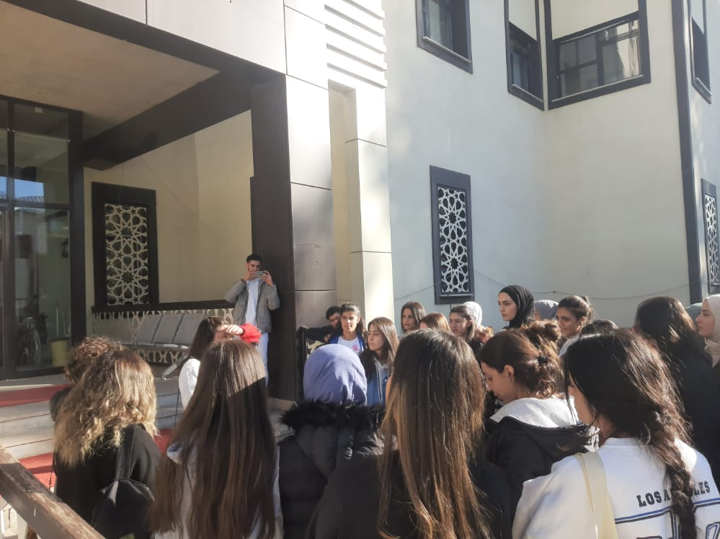

SONUÇLAR

Gerçekleştirilen projede istenilen amaçlara ulaşılmıştır.
Ayrıca projemizi destekleyerek öğrenci ve akademisyenler için çok önemli bir aktivite ortamı sağladığından Atatürk Üniversitesi Toplumsal Duyarlılık Projeleri Uygulama ve Araştırma Merkezi’ne ve verdiği dönütlerle proje danışmanımıza teşekkür ederiz

